Министерство образования и науки РОССИЙСКОЙ ФЕДЕРАЦИИ
ФЕДЕРАЛЬНОЕ ГОСУДАРСТВЕННОЕ БЮДЖЕТНОЕ ОБРАЗОВАТЕЛЬНОЕ УЧРЕЖДЕНИЕ
ВЫСШЕГО ПРОФЕССИОНАЛЬНОГО ОБРАЗОВАНИЯ
ВЯТСКИЙ ГОСУДАРСТВЕННЫЙ УНИВЕРСИТЕТ
ФАКУЛЬТЕТ ПРИКЛАДНОЙ МАТЕМАТИКИ И ТЕЛЕКОММУНИКАЦИЙ
КАФЕДРА ПРИКЛАДНОЙ МАТЕМАТИКИ И ИНФОРМАТИКИ

ОТЧЕТ ПО ДИСЦИПЛИНЕ «Практикум на ЭВМ»
ПО ЛАБОРАТОРНОЙ РАБОТЕ №3
«Глобальная оптимизация»

Выполнил студент группы ПМ-41__________________________Кислицын И.К.
Проверил преподаватель кафедры ПМиИ _____________________ Кашина О.В.

Киров 2012

Постановка задачи
Дана функция 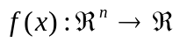 и система ограничений, задающая область D. Необходимо найти 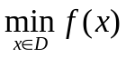.
Заданием предусмотрено нахождение минимума двух функций:
- Методом роевой оптимизации на функции
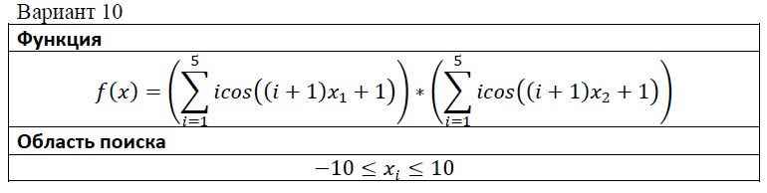
2) Методом сведения к совокупности вложенных одномерных. Минимум одномерной найти методом перебора.
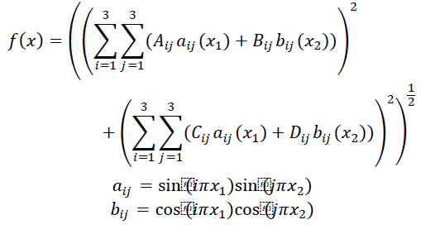
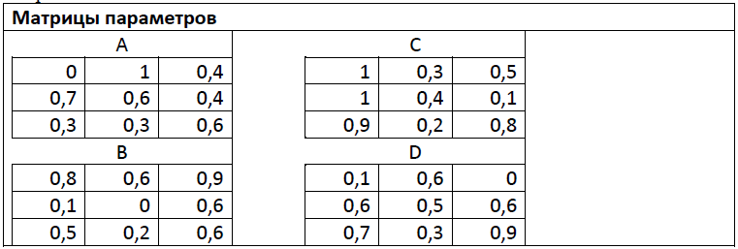

Краткое описание методов.
- Метод роевой оптимизации заключается в создании совокупности частиц в случайных точках, которые перемещаясь по области D сходятся к минимумам некоторым образом. Частица, которая будет находиться в наименьшей по f точке даст оптимальное решение.
- Задача сводится к последовательности вложенных задач одномерной оптимизации. При этом каждая переменная ищется методом перебора, то есть перебираются все точки из допустимого интервала, и в итоге перебора всех точек выводится заключение и том, в какой из них достигается минимум.

Фрагменты листинга
//Задача 1
typedef array<double> Arg;
ref class SwarmOptimization
{

private:
double f(Arg ^arg){
double s1=0,s2=0;
for(int i = 1; i <= 5; i++){
s1 += i*Math::Cos((i+1)*arg[0] + 1);
s2 += i*Math::Cos((i+1)*arg[1] + 1);
}
return (s1*s2);
}
double c1, c2;
int N;
String^ log;
bool isCplt;
public:
SwarmOptimization(double c1, double c2, int nMax){
this->c1 = c1; this->c2 = c2; this->N = nMax;log="";isCplt=false;
}
String^ getLog(){return log;}
bool isComplete(){return isCplt;}
void run(Object^ o);
};

void copyArg(Arg ^b, Arg ^a){
for(int i = 0; i < a->Length; i++)
b[i] = a[i];
}

void SwarmOptimization::run(Object^ o){

int numArgs = 2;
Arg ^best = gcnew Arg(numArgs);
int capacitySwarm = 5;
array<Arg^>^ vel = gcnew array<Arg^>(capacitySwarm),
^currArg = gcnew array<Arg^>(capacitySwarm),
^bestArg = gcnew array<Arg^>(capacitySwarm);
Random^ r = gcnew Random();
log = "Начинаю решать задачу 1\nСгенерировал вектор начального положения и начальной скорости:\n";
for(int i = 0 ; i < capacitySwarm; i ++){
currArg[i] = gcnew Arg(numArgs);
bestArg[i] = gcnew Arg(numArgs);
vel[i] = gcnew Arg(numArgs);

for(int j = 0; j < numArgs; j++){
bestArg[i][j] = currArg[i][j] = r->NextDouble()*20 - 10;
vel[i][j] = r->NextDouble()*2 - 1;
}
log += "\t" + ParsingTools::arrayToString(currArg[i]) + " Положение ["+i+"]\n";
log += "\t" + ParsingTools::arrayToString(vel[i]) + " Скорость ["+i+"] частицы\n";
if(i == 0) copyArg( best, currArg[i]);
if(f(currArg[i]) < f(currArg[i]))
copyArg( best, currArg[i]);
}

for(int stepCount = 0; stepCount < N; stepCount++){
log += "Вычисляю положения частиц в следующий момент времени:\n";
for(int i = 0 ; i < capacitySwarm; i ++){
bool isOk=true;
for(int j = 0; j < numArgs; j++){
currArg[i][j] = currArg[i][j] + vel[i][j];
if(Math::Abs(currArg[i][j]) > 10){
currArg[i][j] = r->NextDouble()*20 - 10;
vel[i][j] = r->NextDouble()*2 - 1;
}
}
log += "x'["+i+"] = \t" + ParsingTools::arrayToString(currArg[i]) + " Значение ("+f(currArg[i])+")\n";
if(f(currArg[i]) < f(bestArg[i])){
copyArg( bestArg[i], currArg[i]);
}
if(f(currArg[i]) < f(best)){
copyArg( best, currArg[i]);
}
}
log += "Вычисляю скорости частиц в следующий момент времени:\n";
for(int i = 0 ; i < capacitySwarm; i ++){
bool isOk=true;
for(int j = 0; j < numArgs; j++){
vel[i][j] = vel[i][j] + c1*r->NextDouble()*(bestArg[i][j] - currArg[i][j]) + c2*r->NextDouble()*(best[j] - currArg[i][j]);
}
log += "v'["+i+"] = \t" + ParsingTools::arrayToString(vel[i]) + "\n";
}
}
log += "\nВ итоге лучшая точка:\n";
log += "\t" + ParsingTools::arrayToString(best) + " \nЗначение ("+f(best)+")\n";
isCplt=true;
}

// задача 2

ref class OptimizationProblem
{
public:
private:
double f(double x, double y){
Arg^ a = gcnew Arg(2);
a[0] = x; a[1] = y;
return f(a);
}
double f(Arg ^arg){
double a[3][3] = {{0, 1, 0.4}, {0.7, 0.6, 0.4}, {.3, .3, .6}},
b[3][3] = {{.8, .6, .9}, {0.1, 0, .6}, {.5, .2, .6}},
c[3][3] = {{1, .3, .5}, {1, .4, 1}, {.9, .2, .8}},
d[3][3] = {{.1, .6, 0}, {.6, .5, .6}, {.7, .3, .9}};
double s1=0,s2=0, pi = 3.141592653589793238462643383275;
for(int i = 1; i <= 3; i++){
for(int j = 1; j <= 3; j++){
s1 += a[i][j]*Math::Sin(i*pi*arg[0])*Math::Sin(j*pi*arg[1]) +
b[i][j]*Math::Cos(i*pi*arg[0])*Math::Cos(j*pi*arg[1]);
s1 += c[i][j]*Math::Sin(i*pi*arg[0])*Math::Sin(j*pi*arg[1]) +
d[i][j]*Math::Cos(i*pi*arg[0])*Math::Cos(j*pi*arg[1]);
}
}
return Math::Sqrt(s1*s1 + s2*s2);
}
double c1, c2;
int N;
String^ log;
bool isCplt;
public:
OptimizationProblem(double c1, double c2, int nMax){
this->c1 = c1; this->c2 = c2; this->N = nMax;log="";isCplt=false;
}
String^ getLog(){return log;}
bool isComplete(){return isCplt;}
void run(Object^ o);
};
void OptimizationProblem::run(Object^ o){
log += "Решаю вторую задачу методом сведения к последовательности одномерных задач\n";
log += "Решаю методом перебора\n";
double min = 1e10;
double h = 2./N;
double maxX=-1, maxY=-1;
min = f(maxX, maxY);
long long count = 0;
for(double x = -1.; x < 1; x+=h){
for ( double y = -1; y < 1; y+=h){
if(f(x,y) < f(maxX, maxY)){
maxX = x;
maxY = y;
}
}
log += "Лучшее значение на итерации ["+count+++"]: \t"+ParsingTools::evalf(f(maxX, maxY))+"\n";
}
log += "Найдена точка минимума: \n\t["+maxX+"; "+maxY+"]\nЗначение: \t"+ParsingTools::evalf(f(maxX, maxY));
isCplt = true;
}

Результаты
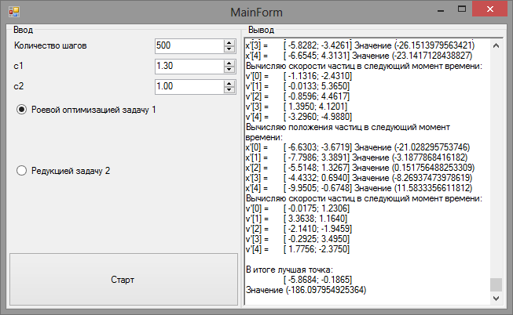

Результат решения первой задачи методом роевой оптимизации

Точное решение. Функция представима в виде f = F(x1)*F(x2). Её минимумом будет
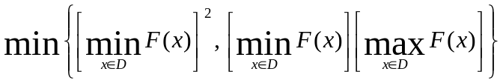
> M1 := evalf(minimize( sum(i*cos((i+1)*x + 1), i=1..5), x=-10..10));
M2 := evalf(maximize( sum(i*cos((i+1)*x + 1), i=1..5), x=-10..10));
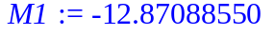
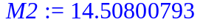
> min(M1^2, M1*M2);
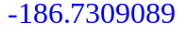

В ходе последовательного увеличения числа частиц было замечено, что результат сходится к точному.

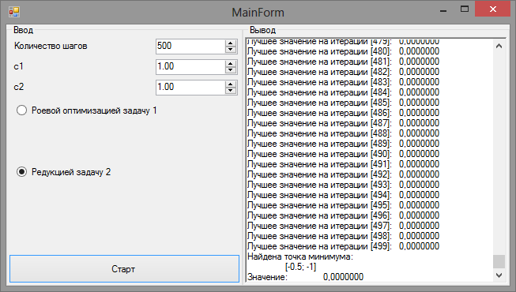

Результат решения задачи 2 методом редукции

Выводы
Метод роевой оптимизации быстро с высокой вероятностью находит близкое к точному решение при большом количестве частиц, но не всегда возможно оценить количество частиц, которые требуются для задачи, в следствие чего не всегда можно быть уверенным, что решение, данное алгоритмом достаточно близко к точному.

